**GUÍA DE TRABAJO N° __3__**

**LENGUAJE Y COMUNICACIÓN 5º BÁSICO**

|  |  |
| --- | --- |
| **Objetivo** | Comprender un texto literario y luego crear una historieta de él. |
| **Instrucciones** | Leer el cuento japonés “"El Retrato Misterioso".  Crear en una hoja de block una historieta con los momentos más importantes del cuento, respetando el ambiente y las características físicas de los personajes del relato. |
| **Descripción del Aprendizaje** | Profundizan la comprensión de las narraciones leídas; extrayendo información explicita: reconstruyendo la secuencia de acciones y describiendo los diferentes ambientes que aparecen en el texto. |
| **Ponderación de la Guía** | 5% La guía de trabajo debe ser entregada al regreso de clases en una carpeta. |
| **Correo del docente para consultas** | [sgonzalez@liceomixto.cl](mailto:sgonzalez@liceomixto.cl) / [mlazcanor@liceomixto.cl](mailto:mlazcanor@liceomixto.cl) |

**Actividad Nº3**

1-. Lee atentamente el siguiente cuento:

**EL RETRATO MISTERIOSO**

En la pequeña aldea japonesa de Yowcuski, era el espejo cosa desconocida, hasta el punto de que las muchachas ignoraban cómo eran sus caritas, salvo por las descripciones que de ellas hacían sus respectivos novios, elogiando su belleza.

Cierto día, un joven japonés halló en la calle un espejo de bolsillo. Como era la primera vez que veía tal objeto le asombró ver en él una imagen de cara morena con ojos oscuros e inteligentes.

- ¡Es mi santo padre! ¿Cómo puede este retrato encontrarse aquí? ¿Será tal vez algún aviso? Guardó en un pañuelo el objeto hallado, que ocultó en su bolsillo, y, al llegar a casa, lo escondió en un jarrón por parecerle lugar seguro, sin decir nada a su esposa. Temía a la curiosidad femenina, y al mismo tiempo a la poca reserva que suelen tener las mujeres.

Durante algunos días Kiki-Tsum estuvo pensando continuamente en el retrato, y a veces abandonaba su trabajo y se presentaba de improviso en su casa, ávido de contemplar su tesoro. Pero en el Japón, como en todas partes, las acciones misteriosas han de explicarse a la esposa. Lili-Tsee no llegaba a comprender el ¿por qué? de aquellas apariciones inesperadas de su esposo, y así decidióse a vigilarlo; se convenció al instante de que su esposo no abandonaba nunca la casa sin haber permanecido un rato solo en la habitación última de la parte posterior. Buscó y escudriñó sin hallar rastro alguno en la mencionada habitación, cuando un día, al entrar en ella, observó que su marido colocaba precipitadamente en un sitio un jarrón lleno de rosas. Momentos después de abandonar él la casa, su esposa buscó en el jarrón hasta dar con el espejo, y entonces la terrible verdad apareció a sus ojos. ¿Qué vio ella en el espejo? ¡El retrato de una preciosa mujer! ¡Ella, que siempre había creído en el cariño y lealtad de su esposo! Llena de rabia, volvió a mirar el espejo y se asombró de que su marido admirase cara de tan mal gesto.

Sin ánimo para nada, no se ocupó en preparar la comida a su esposo, quien al llegar a su casa quedó atónito ante tal abandono. - ¿Es ése el modo de tratarme al año de matrimonio? -dijo indignado a su esposa. -Lo mismo puedo preguntarte a ti. ¿Es ése el modo como me tratas? -replicó ella. - ¿Qué quieres decir? -Que guardas retratos de mujer en mi jarrón de rosas. ¡Aquí está!, tómalo, pues yo para nada lo quiero. ¡Oh, la mala mujer! - ¡No comprendo! -exclamó él. -Ni tampoco lo comprendo yo -exclamó ella-. ¿Cómo puedes querer a esta fea mujer más que a tu propia esposa? -Lili-Tsee ¿qué estás diciendo? El retrato es la viva imagen de mi difunto padre; lo encontré el otro día en la calle, y para mayor seguridad lo guardé en el jarrón de las rosas. - ¿Me supones incapaz de distinguir la cara de un hombre de la de una mujer? - contestó con indignación Lili-Tsee.

La cuestión adquirió caracteres serios; ella creyó ver destruida su felicidad por aquel misterioso retrato, mientras que Kiki-Tsum encontraba perfectamente ridícula la acusación de su compañera, pues el retrato no era, según él, de mujer, sino el de su propio padre: no cabía duda. Las palabras de indignación cambiadas entre los esposos llamaron la atención de un sacerdote que acertó a pasar ante la casa, el que se detuvo y escuchó durante un momento. «No debe continuar semejante altercado», pensó el sacerdote, probablemente suscitado por algún motivo fútil. -Hijos míos -dijo asomando la cabeza por la puerta- ¿por qué disputáis de ese modo? -Padre, ¡mi mujer se ha vuelto loca! -Todas las mujeres lo son en mayor o menor grado: te equivocas si creías encontrar la perfección en alguna; no hay razón, por tanto, para enfadarse por ello. -Mi marido tenía oculto en mi jarrón de flores el retrato de una mujer. -Juro que no tengo más retrato que el de mi difunto padre. -Enseñadme el retrato -dijo el sacerdote secamente. Y una vez que lo hubo recibido y contemplado se inclinó respetuosamente ante él, y con voz emocionada, les dijo. -Es el retrato de un venerable sacerdote; no comprendo cómo habéis podido equivocaros al contemplar esa cara que resplandece santidad. Este retrato debe estar en el templo. Los bendijo y se marchó llevándose el espejo para colocarlo entre otras preciadas reliquias de la iglesia.

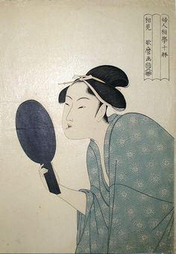

2-. En una hoja de block crea una historieta con los mometos más importantes del cuento japonés “El Retrato Misterioso”

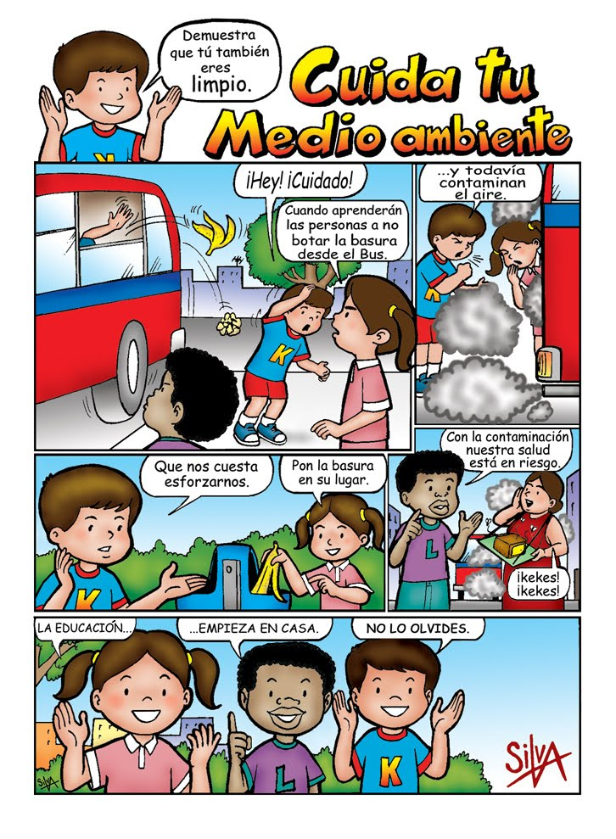

Ejemplo: